Kule Kitap Tanıtım Bülteni
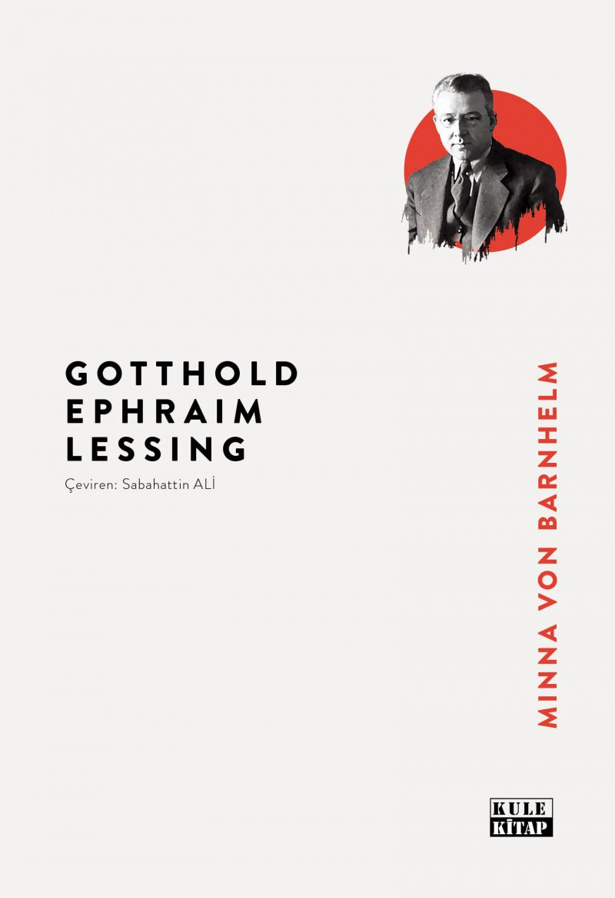 | Eser Adı: Minna von Barnhelm  Yazar Adı: Gotthold Ephraim Lessing  Cilt Bilgisi: AMERİKAN  Kitap Dili: Türkçe  Eser Tipi: Orjinal  İç Sayfa: 2. HAMUR SB 60  Kapak: BRISTOL AMERİKAN 230  Yan Kapak: YOK  Selefon Türü: MAT SELEFON  Basım Tarihi: 2024  Sayfa Sayısı: 156  Kitap Boyutları: 135 X 195 mm  ISBN No: 9786256086210  Etiket Fiyatı: 350,00 TL  Editör Görevlisi: Süleyman Nazif  Son Okumacı: Dr. Hakan Özkütükçü  Mizanpajcı: Emir Tali  Kapak Grafikeri: Emir Tali
Kitap Tanıtım Yazısı : (Arka Kapak)

Lessing; bu eseriyle o zamanlar sahneye hâkim olan manasız güldürmecelerin yerine ustalıkla ve sanatla tertip edilmiş, ciddi mevzulu bir komedya koymuştur. Piyesin kıymeti, mevzusunda değil karakterlerde ve bunların ruh müca­delelerinin tasvirindedir. Her durumda ruhunun asilliğini muhafaza eden Binbaşı Tellheim; biraz fazla hisli, biraz şaşkın fakat cesur ve atılgandır. Kendisi fakir olduğu için zengin nişanlısı Minna ile bir­leşmekten kaçarken, onun da fakir düştüğünü öğrenir öğrenmez hemen onu elde etmek ister. Minna onu tekrar kazanmak için temiz şöhretini tehlikeye koyar; Minna, Alman komedyasında ilk defa görülen, karakter sahibi, canlı bir kadın tipidir.
Eserde hiç mübalağa, zoraki güldürme çabası görülmez. Şahıslar, olaylar ciddi ve realist bir şekilde tasvir edilmiştir. Ona kıymet veren de bu ciddiliği ve soytarılıktan uzak oluşudur. Düşündürücü bir gülümsemeyi boş kahkahalardan üstün tutanlar ve bir tiyatro eserinde kıymet ve meziyet sahibi gerçek insanlar bulmak isteyenler, Lessing’in dehasına ve sanatına hayranlık duymaktan kendilerini alamazlar.
Kitabın detay sayfasına buradan ulaşabilirsiniz :
https://kulekitap.com/kitaplar/kitap-baski-gotthold-ephraim-lessing-minna-von-barnhelm-4055.html
Kule Kitap



